بسم الله الرحمن الرحيم

**مفهوم ترابط البنية التحتية وتطبيقاته في إدارة الأزمات أثناء الحج والعمرة**

**م. عبدالله محمد البعيجي السبيعي معهد بحوث الطاقة-مدينة الملك عبدالعزيز للعلوم والتقنية**

**مقدم مهندس/ خالد شريم العتيبي الدفاع المدنـي- وزارة الداخلية**

**م. محمد طلعت حسين خوج جامعة بريتيش كولومبيا-كندا**

**أ.د. خوزيه رامون مارتي جامعة بريتيش كولومبيا-كندا**

**ملخص**

يعد أمن وسلامة الحجاج و المعتمرين من أهم أهداف الجهات المسئولة في الحج و العمرة. ولذا تحرص هذه الجهات على الاستعداد الأمثل عن طريق وضع الخطط الاستباقية لكل طارئ قد يهدد سلامة و أمن الحجاج لا قدر الله. من هذا المنطلق تبرز أهمية إدارة الأزمات في تسهيل و مساعدة الجهات المعنية في التعامل مع أية مخاطر قد تقع في مواسم الحج والعمرة سواءا العرضية كالحرائق أم الطبيعية كالسيول.

تتناول هذه الورقة مفهوم ترابط البنية التحتية (Infrastructure Interdependencies) و أهميته في إطار إدارة الأزمات حيث يكون التوزيع الأمثل للموارد (مثل الكهرباء و الماء و الفرق الطبية إلخ) من أهم التحديات التي تواجه صناع القرار في حالات الطوارئ والتي يكون لترابط البنية التحتية دورا مهما في تحديد التوزيع الأمثل لتلك الموارد.

تهدف هذه الورقة إلى طرح مفهوم ترابط البنية التحتية كجانب مهم في عمليات إدارة الأزمات في الحج و العمرة. كما تستعرض هذا الورقة تجارب عالمية حديثة في دراسة هذا المفهوم في إطار إدارة الأزمات التي شهدتها تلك البلدان. بعد ذلك تقدم الورقة نهج النمذجة و المحاكاة كأداة علمية لدراسة ترابط البنية التحتية و توظيفها في عملية توزيع الموارد المتاحة عن طريق تقديم هيكل مقترح لمركز دعم القرارات لإدارة الأزمات باستخدام هذا النهج. حيث يمكن تطبيق هذا المقترح كنموذج علمي لدراسة السيناريوهات المحتملة في الحج و العمرة و التي تتطلب إعادة توزيع الموارد المتاحة من أجل إستمرارية عمل المرافق الخدمية والمنشئات ذات الحساسية العالية و بالتالي بناء الخطط الملائمة لذلك.

**Abstract**

Annual pilgrimage to Makkah (Hajj) poses a challenge to the Saudi authorities. Disaster management planning is a difficult task for emergency responders in Hajj. This paper introduces the concept of infrastructure interdependencies to the area of Hajj Disaster Management. It explains the basic concepts, techniques and challenges of its applications. Also, it proposes the use of input-output simulation models in building a Decision Support System for its application in Hajj disaster management.

**مقدمة**

يعد أمن وسلامة حجاج بيت الله الحرام من أهم أهداف الجهات المسئولة في المملكة العربية السعودية. حيث يعتبر موسم الحج من أكبر التحديات التي تواجه القطاعات الخدمية في الدولة نظرا لعدد الحجاج الكبير والذي بلغ أكثر من ثلاثة ملايين حاج في عام 1433 هـ [1] ومايترتب عليه تنظيم وترتيب هذا الحشد الهائل من صعوبات. تضع الجهات المسئولة في الدولة إدارة الأزمات في قائمة أولوياتها في مواسم الحج والعمرة. وتضع الخطط الأستباقية لمواجهة أي طارئ قد يهدد سلامة وأمن الحجاج والمعتمرين. وتشمل الطوارئ أي حادث سواءا عرضيا كالحرائق أو طبيعيا كالسيول. وفي مثل هذه الحالات تحتاج عمليات الإنقاذ إلى العديد من الموارد لضمان نجاحها واستمراريتها. وتشمل تلك الموارد جميع ماتحتاجه الفرق المباشرة للطوارئ من موراد (بمافي ذلك موارد بشرية أو دعم فني: الكهرباء والماء والطرق المفتوحة لمركبات فرق الطوارئ والمعدات الطبية وغيرها). ونتيجة لذلك يعد توزيع هذه المواردة والتي تعتمد بشكل كبير على ديناميكية البنية التحتية، من أهم الخطوات في إعداد الخطط الإستباقية التي يتم تطويرها والعمل بها في إطار إدارة الأزمات.

تهدف هذه الورقة إلى طرح مفهوم ترابط البنية التحتية والذي يهتم بدراسة العلاقات القائمة بين إحتياجات أجزاءها المختلفة. وتطرح الورقة تطبيق هذا المفهوم في مجال إدارة الأزمات للمساعدة في تطوير خطط الطوارئ والإستفادة من موارد البنية التحتية المتاحة بصورة أفضل مما يؤدي إلى حفظ أمن وسلامة الحجاج والمعتمرين بإذن الله.

**مفهوم ترابط البنية التحتية**

البنية التحتية بمجملها عبارة عن مزيج مركب من مجموعة أنظمة هندسية تعمل لتحقيق أهداف مختلفة. هذه الأنظمة تعتمد على بعضها البعض في أداء مهامها. فشبكة الطرق مثلا تحتاج إلى طاقة كهربائية لتشغيل الإشارات الضوئية و شبكة المياه أيضا تحتاج الكهرباء لضخ المياه.كما أن كل جزء من البنية التحتية له متطلبات ويعمل وفق منهجية وقوانين خاصة به و التي تمكن من دراسته و فهمه بالشكل الصحيح. لكن تداخل وتراكب هذه الأنظمة معا يخلق نظاما أكبر وأكثر تعقيدا يشتمل على كل هذه الأنظمة و علاقاتها المختلفة والتي يصعب دراستها وفهمها بالطريقة المتبعة لكل نظام على حده. ومن هنا نشأ مفهوم "ترابط البنية التحتية" (Infrastructure Interdpendencies) كمفهوما جديدا لدراسة العلاقات المختلفة التي تربط أجزاء البنية التحتية من شبكات كهرباء و مياه وطرق و غيرها.

يمكن تعريف مفهوم ترابط البنية التحتية على أنه "علاقة بين مكونين (أو نظامين) من مكونات البنية التحتية بحيث تكون حالة أحدهما مرتبطة بحالة الآخر" [2]. هذه العلاقة قد تكون بإتجاه واحد(Dpendency) كأن تكون: نظام أ يعتمد على نظام ب.كمثال على هذا النوع من الترابط: إعتماد شبكات المياه والصرف الصحي على الكهرباء في تشغيل المعدات اللازمة لأداء مهامها. وقد تكون هذه العلاقة بإتجاهين (Interdpendency): نظام أ يعتمد على نظام ب و نظام ب يعتمد على نظام أ. كمثال على هذا النوع من الترابط: إعتماد شبكات الكهرباء على شبكات الإتصالات في عمليات التحكم و إعتماد شبكات الإتصالات على الكهرباء في عملها. أيضا درجة الترابط (Degree of order) تعد من الخصائص المهمة لدراسات ترابط البنية التحتية حيث توضح هذه الخاصية قوة وضعف العلاقة ومدى تأثيرها المباشر أو غير المباشر على الأنظمة المرتبطة بها. فمثلا، حصول عطل في شبكة الإتصالات المرتبطة بالتحكم في شبكة الكهرباء قد يمتد تأثيره لشبكة المياه على الرغم من عدم ارتباطها المباشر بشبكة الإتصالات.

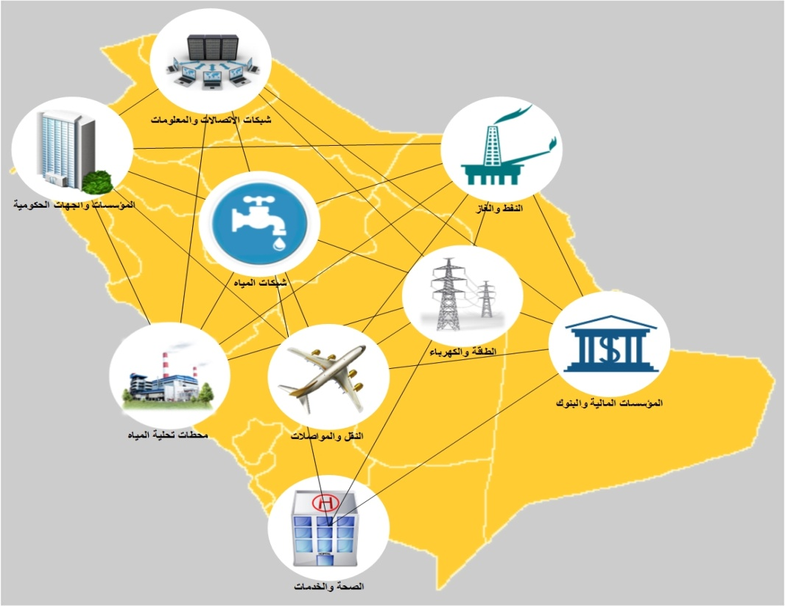

شكل رقم (1) علاقات ترابط البنية التحتية

هناك الكثير من علاقات الترابط بين أطراف البنية التحتية والتي يمكن استخلاصها واستنتاجها من خلال دراسة البنية التحتية من هذا المنظور. شكل رقم 1 يبين بعض الأمثلة على هذه العلاقات.أحد الصعوبات في دراسة هذه العلاقات هو عدم وضوحها بشكل كافي في أوقات العمليات الإعتيادية عندما يكون كل نظام يعمل بشكل مثالي ومن دون مشاكل. ولكن تتضح هذه العلاقات بصورة كبيرة عند وقوع المشاكل والإضطرابات في عمليات التشغيل. أحد الأمثلة العالمية التي أوضحت بشكل كبير علاقات الترابط القوية بين أطراف البنية التحتية ماحدث في نفق هاورد بالتيمور بأمريكا في عام 2001 عندما انحرف قطار محمل بمواد كيميائية عن مساره مسببا حريقا هائلا في ذلك النفق [3]. تداعيات ذلك الحادث كانت مثيرة للإهتمام: تعطلت شبكة القطارات في تلك المنطقة وتوقفت لذلك إمدادات الفحم لمحطات توليد الطاقة الكهربائية، وتسبب الإصطدام في كسر أحد الأنابيب الرئيسية لشبكة المياه مما أدى إلى انقطاع المياه عن جزء من المدينة وفيضان كميات كبيرة من المياه في مكان الحادث. كمانتج من هذا الفيضان إنقطاع الكهرباء وخطوط الإتصالات في تلك المنطقة. وبحكم أن المنطقة كانت منطقة صناعية، فإن الخسائر التي تكبدتها الشركات الصناعية بسبب هذه الإنقطاعات كانت فادحة.

**أنواع ترابط البنى التحتية وأساليب دراستها**

يعد مفهوم "ترابط البنية التحتية" مفهوما حديثا حيث بدأ الإهتمام به من قبل الباحثين في أواخر التسعينيات الميلادية عندما ازداد الإعتماد بشكل كبير على شبكات الإتصالات والكمبيوتر في عمليات التحكم بشبكات الكهرباء والمياه والقطارات وغيرها. حيث أدرك الباحثون أهمية علاقات الترابط في إدارة هذه الشبكات. بدأت الدراسات بمحاولة تصنيف أنواع علاقات الترابط وكان من أشهرها تصنيف رينالدي في [2], حيث قسم علاقات الترابط إلى أربعة أنواع:

* مادية (Physical): تتضح هذه العلاقة عندما يكون هناك ارتباط مادي فيزيائي بين النظامين كإعتماد مضخات شبكة المياه على إمدادات شبكة الكهرباء.
* إلكترونية أو معلوماتية (Cyber): تتضح هذه العلاقة عندما يكون هناك ارتباط إلكتروني أو معلوماتي بين نظامين كإعتماد أنظمة التحكم على شبكات الإتصالات والكمبيوتر.
* جغرافية (Geopraphic): تتضح هذه العلاقة عندما تتواجد هذه الأنظمة في مكان واحد كتواجد خطوط الكهرباء مع خطوط الإتصالات في كثير من الأماكن.
* منطقية (Logical) هذا التصنيف يشمل باقي التصنيفات والتي لا يمكن وصفها بالتصنيفات السابقة كمثال عليها: تأثير إنقطاع الكهرباء على عمليات البنوك وأسواق المال.

هناك أيضا تصنيف آخر شبيه للتصنيف السابق حيث يقوم بتصنيف علاقات الترابط إلى خمسة أصناف: مادية، معلوماتية، جغرافية، سياسية/إجرائية، إجتماعية [3]. أيضا تم إستخدام درجة الترابط (Degree of Order) كمعيار لتصنيف علاقات الترابط حيث يتم تصنيف أثر كل علاقة بناءا على تأثيره في البنية التحتية: تأثير درجة أولى – تأثير درجة ثانية ،وهكذا.

اهتم الباحثون خلال السنوات الماضية بإيجاد الأدوات المناسبة لدراسة علاقات الترابط بين أجزاء البنية التحتية. كانت الرسومات البيانية (Graphs) أحد أوائل هذه الأدوات التي تم فيها تمثيل كل نظام كرسم بياني مستقل تمثل فيه مكونات الشبكة بنقاط إلتقاء وروابط بينها، ومن ثم يتم رسم خطوط العلاقات بين الرسومات المختلفة. أيضا تم إستخدام طريقة المصفوفات الرياضية "مصفوفة الإعتمادية" أو (Dependency Matrix) لتمثيل علاقات الترابط في جدول يوضح تأثير هذه العلاقات على كل نظام. بعد ذلك اتجهت جهود الباحثين لإستخدام أساليب النمذجة والمحاكاة (Modeling and Simulation) في دراسة علاقات ترابط البنية التحتية على عملياتها وأثبتت الكثير من الدراسات جدوى هذه الأساليب وتطورها عن سابقها من ناحية قدرتها على تمثيل تفاصيل كافية لدراسة تأثير علاقات الترابط على عمليات التشغيل للبنية التحتية. تحت أساليب النمذجة والمحاكاة، تم إستخدام العديد من الطرق المختلفة في كثير من الدراسات من أبرزها [3][4][7]:

* Agent Based Modeling
* System Dynamics
* Hybrid System Modeling
* Input-Output Mdeling
* Heirarchical Holographic Modeling
* Critical Path Method
* High Level Architecure
* Petri Nets

**أهمية مفهوم ترابط البنى التحتية في إدارة الأزمات**

يمكن الإستفادة من مفهوم ترابط البنى التحتية في العديد من التطبيقات والإجراءات التي تواجه مشغلي ومخططي أنظمة البنية التحتية. حيث يمكن تطبيق مفهوم الترابط في عمليات التخطيط للبنية التحتية وفي إجراءات التنسيق بين عمليات التشغيل إلا أن أبرز وأهم التطبيقات يكمن في إدارة الأزمات حيث يكون لعلاقات الترابط دورا كبيرا في توظيف جهود الأنظمة والقطاعات المختلفة بصورة أفضل لمعالجة الأزمات.

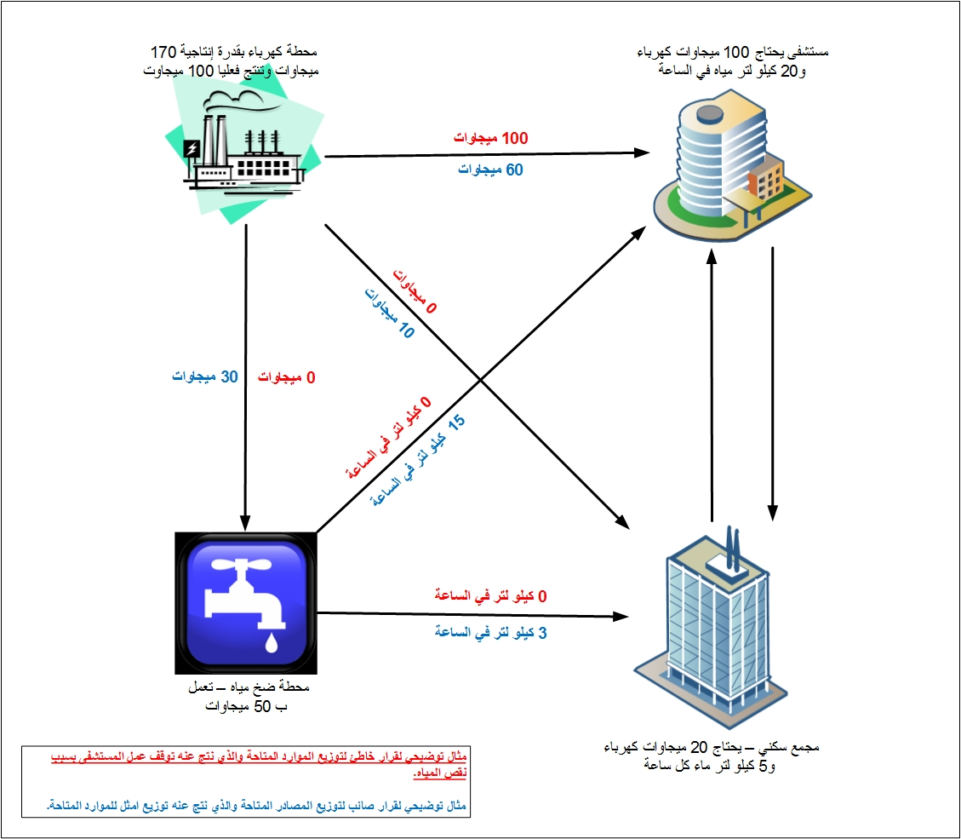

شكل رقم 2 مثال للتوزيع الأمثل للموارد المتاحة

في إدارة الأزمات، تكون حياة الإنسان وأمنه وسلامته هي الهدف الأول للجهات المسئولة التي تسعى لتحقيق هذا الهدف في الوقت المناسب وبإستغلال الموارد المتوفرة بأفضل صورة. مصطلح الموارد في هذا السياق يشمل كل ماتحتاجه عمليات الإستجابة للطوارئ مثل: الكهرباء والمياه والفرق الطبية وسيارات ومعدات الطوارئ وأجهزة الإتصالات وغيرها. وبما أن هذه الموارد يتم الحصول عليها عن طريق أنظمة البنية التحتية، فإن من أصعب مهام المسئولين في غرف التحكم هو التنسيق بين عمليات هذه الأنظمة لضمان التوزيع الأمثل لهذه الموارد والذي يكفل خدمة أكبر عدد من المحتاجين لها [5]. هذه الأنظمة غالبا يتم تشغليها و التحكم بها عن طريق عدة جهات مختلفة: فشبكة الكهرباء تدار عن طريق شركة الكهرباء وشركة المياه تشغل وتدير شبكة المياه و إدارة المرور تتحكم بشبكة الطرق. كل نظام من هذه الأنظمة له قوانينه و طرق تشغيله الخاص به. كما أن أسس التشغيل لكل نظام ،غالبا، تكون متوافقة مع أهداف هذا النظام من دون اخذ إعتبارات إضافية لأهداف الأنظمة الأخرى. وهذا يخلق نوع من الإنفصال و العزلة بين تشغيل هذه الأنظمة مجتمعة. عند النظر بمنظار النظام الواحد: الكل يؤدي عمله بشكل جيد ولكن عند النظر بمنظار أشمل: دائما هناك مجال لتحقيق أهداف أكبر. فمثلا لو كان هناك نقص في الطاقة الكهربائية وتم تغذية المستشفى بكامل الطاقة الكهربائية المتوفرة وتم ترك محطة المياه بدون كهرباء، لما استطاع المستشفى العمل بكامل طاقته لحاجته للماء. في حين أن التوزيع الأمثل يتطلب توزيع الطاقة الكهربائية بين المستشفى و محطة المياه بما يضمن حصول المستشفى على الكهرباء والماء جميعا كما يتضح من الشكل رقم (2). ولا يمكن الوصول لهذا التوزيع الأمثل من دون أخذ علاقات ترابط البنية التحتية في الحسبان.

**تجربة عالمية حديثة**

تعد الدراسة التي قامت بها الحكومة الكندية خلال دورة الألعاب الأولمبية الشتوية في مدينة فانكوفر عام 2010 م من التجارب العالمية الحديثة في دراسة ترابط البنى التحتية في إدارة الأزمات [6]. حيث قام الباحثون ببناء نموذج محاكاة متكامل للمنطقة المركزية بمدينة فانكوفر, وهي المنطقة التي تضم استادين رياضيين رئيسين للألعاب الأولمبية وتعد ذات كثافة سكانية عالية حيث تبلغ الكثافة السكانية حوالي12 ألف شخص للكيلومتر المربع الواحد. تضمن النموذج تمثيل اربع محطات كهرباء, محطة مياه, الاستاد الرياضي الرئيسي بسعة 60 ألف متفرج, الاستاد الرياضي الثاني بسعة 20 ألف متفرج, مستشفى عام رئيسي ومستشفى آخر ثانوي. قام الباحثون باستخدام هذا النموذج لدراسة عدة سيناريوهات محتملة منها سيناريو حدوث زلزال في المنطقة أثناء أحد الألعاب في الاستاد الرياضي مما نتج عنه حدوث إصابات بين المتفرجين. تم تطوير نظام ذكاء اصطناعي للحصول على التوزيع الأمثل للكهرباء والمياه بين المستشفيات لتقوم بإسعاف المصابين في أقصر وقت ممكن. خلصت هذه الدراسة إلى أهمية وجود مثل هذه الأنظمة لدى مراكز الأزمات والكوارث. كما يجري العمل حاليا على بناء نظام مشابه ليشمل كامل مدينة فانكوفر والمدن المجاورة لها.

**مجالات التطبيق في الحج و العمرة**

تمثل إدارة الأزمات في الحج والعمرة هاجسا كبيرا للمسئولين في قطاعات الدولة لما يتضمنه من صعوبات وتحديات كبيرة سواءا على الصعيد الزمني المرتبط بتوقيت أداء الشعائر أو على الصعيد المكاني في ظل وجود عدد كبير من الناس في مكان واحد حيث بلغ عدد الحجاج في عام 1433هـ أكثر من ثلاثة ملايين حاج [1]. حيث وفرت الدولة الموارد اللازمة لخدمة هذا العدد الكبيرمن خلال بناء البنية التحتية مثل شبكات الكهرباء و محطات المياه والأنفاق والمستشفيات وغيرها. وتقوم الجهات المنظمة بعمل الخطط اللازمة لمعالجة حالات الطوارئ والأزمات في موسم الحج والعمرة عن طريق الإستفادة من هذه البنية التحتية. وتقترح هذه الورقة إدخال مفهوم "ترابط البنية التحتية" وعلاقاتها أثناء وضع خطط الطوارئ ليتم تحقيق الإستفادة المثلى من الموارد المتوفرة. فمثلا، يتم وضع خطط إدارة الحشود المتضمنة حلول نقل وحركة الحجاج مع إعتبار تداخلها وترابطها مع مواقع المستشفيات ومراكز الدفاع المدني لتضمن سلاسة حركة عمليات الإنقاذ. أيضا يمكن توزيع المستشفيات الميدانية والفرق الطبية المتحركة مع الأخذ بعين الإعتبار توفر الموارد الضرورية لها كالكهرباء والمياه.

ولتوضيح ذلك يمكن تمثل ذلك من خلال الشكل رقم (2)، حيث يمثل المجمع السكني مخيمات الحجاج في منى اثناء موسم الحج ويمثل المستشفى مستشفى منى العام. كما تمثل محطة الكهرباء ومحطة ضخ المياه ميثلاتها في منى. فاذا كانت محطة الكهرباء تعمل بكامل طاقتها الإنتاجية (170 ميجاوات) فإن جميع المرافق الأخرى تعمل بكفائتها المعتادة. الا انه في حالة وجود قصور في محطة الكهرباء (100 ميجاوات) فان الموقف يتطلب إعادة توزيع الاحمال بما يتناسب مع احتياج القطاعات الاخرى. وقد يكون إعطاء مستشفى النور الأولوية بتلبية متطلباته الكاملة من الكهرباء بحكم الأولوية, هو احد الخيارات المتاحة لدى صاحب الصلاحية في الموقع. الا انه وكما هو موضح في الشكل هو خيار يجب استبعاده لعدم مراعاة الاعتمادية بين محطة ضخ المياه (المزود الرئيسي للمستشفى بالمياه) ومحطة الكهرباء. حيث يتطلب عمل المستشفى توفر جميع الموارد المطلوبه في هذا المثال (كهرباء وماء) وان كانت اقل من الكميات المطلوبة في الظروف الاعتيادية. ولذا فان القرار الصائب في مثل هذه الظروف هو مراعاة الاعتمادية بين الموارد وتوزيعها بشكل امثل وان نتج عن ذلك قصور في كفاءة عمل المستشفى الا انه افضل من توقفه نهائياً بسبب انقطاع المياه.

ولتحقيق هذا الهدف، تقترح هذه الورقة بناء نموذج متكامل لدراسة ترابط البنية التحتية في مكة المكرمة بإستخدام أساليب النمذجة والمحاكاة (Modeling and Simulation) يتم فيه دراسة تدفق الموارد الضرورية كالكهرباء والمياه و السيارات للمنشئات المهمة كالمستشفيات ومراكز الدفاع المدني لضمان أفضل النتائج في عمليات الإنقاذ. كما يمكن دراسة السيناريوهات المحتملة لخطط الطوارئ بإستخدام هذا النموذج وتعديل الخطط بناء على نتائج النموذج. كما يمكن إدراج هذا النموذج في إطار أنظمة دعم القرارات (Decision Support Systems)،شكل رقم 3، والتي يتم إستخدامها عادة في غرف التحكم بعمليات الطوارئ. أيضا يمكن ربط هذا النظام بنماذج المحاكاة للأنظمة الأخرى كنموذج محاكاة إدارة الحشود ونموذج محاكاة الشبكة الكهربائية وغيرها مما يتيح وضع خطط شاملة لإدارة الأزمات بناء على التنسيق والتكامل بين أجزاء البنية التحتية ككل.

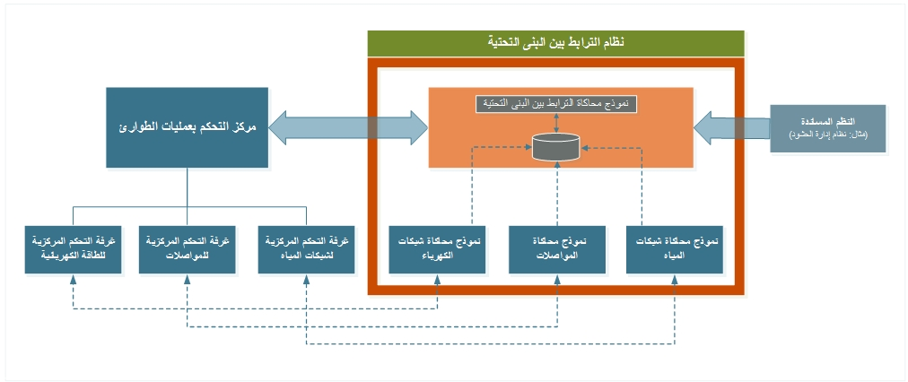

شكل رقم 3 نموذج مقترح لنظام دعم القرارات

**أهم التحديات**

كما ذكرنا سابقا من أن دراسة ترابط البنية التحتية وتطبيقاتها لاتزال مجالا جديدا في عالم البحوث، وبالتالي فإن هناك العديد من التحديات والصعوبات التي يواجهها هذا النوع من الدراسات. نستعرض بعض التحديات المتعلقة بتطبيق هذه الدراسات في إدارة الأزمات:

* صعوبة الحصول على المعلومات الكافية لبناء نموذج متكامل للبنية التحتية حيث تتوزع هذه المعلومات بين الجهات المختلفة التي تقوم بإدارة كل نظام وكل جزء على حدة. فالمعلومات المتعلقة بالكهرباء مثلا لدى شركة الكهرباء والمعلومات المتعلقة بالخدمات الصحية لدى وزارة الصحة وهكذا. ولحل هذه المشكلة نقترح في هذه الورقة إتباع أسلوب النمذجة المعتمد على نموذج المدخلات والمخرجات (input-output model) حيث تتميز هذه النماذج بقدرتها على تمثيل البنية التحتية على المستوى الكلي (macro-level) والتي تحتاج لقدر بسيط من البيانات لتمثيل البنية التحتية مقارنة بالنماذج الأخرى.
* هذا النوع من الدراسات يجمع العديد من التخصصات حيث يتطلب العمل تواجد كوادر بشرية من عدة تخصصات لبناء النماذج المتكاملة والقدرة على تحليلها بصورة شاملة.
* التنسيق بين الجهات المشغلة لأنظمة البنية التحتية مطلب مهم جدا لإنجاح هذه الدراسات وتطبيقها بصورة فاعلة على أرض الواقع.
* تتطلب هذه الدراسات وضع الخطط الإفتراضية و دراسة السيناريوهات المحتملة لكل عمليات الطوارئ. ولإدراج ترابط البنية التحتية في وضع هذه السيناريوهات فإنه يلزم مشاركة مختصين في عمليات تشغيل أنظمة البنية التحتية لتكون الخطط الموضوعة أقرب للواقع.

**الخاتمة والتوصيات**

إستعرضنا في هذه الورقة مفهوم ترابط البنية التحتية وإمكانية الإستفادة منه في عمليات إدارة الأزمات حيث يمكن الإستفادة من هذا المفهوم بشكل كبير في تطوير خطط الطوارئ في الحج والعمرة. كما أوضحت الورقة أساليب وطرق دراسة هذا المفهوم وأوضحت الورقة أن أسلوب النمذجة والمحاكاة يعد من أفضل الأساليب المتبعة عالميا لهذه الدراسات. تدعو الورقة إلى تبني مفهوم ترابط البنية التحتية في تطوير خطط إدارة الأزمات في مواسم الحج والعمرة وبناء نموذج محاكاة متكامل للبنية التحتية للمشاعر المقدسة في مكة المكرمة يساعد على إعداد ودراسة السيناريوهات المحتملة ومن ثم وضع الخطط اللازمة لمعالجتها.

**المراجع**

[1] مصلحة الإحصاءات العامة والمعلومات, "نتائج إحصائيات الحج لعام 1433هـ"

[2] Rinaldi, Steven M., James P. Peerenboom, and Terrence K. Kelly. "Identifying, understanding, and analyzing critical infrastructure interdependencies." *Control Systems, IEEE* 21.6 (2001): 11-25.

[3] Pederson, Peter, et al. "Critical infrastructure interdependency modeling: a survey of US and international research." Idaho National Laboratory (2006): 1-20.

[4] EusgeldI, Henzi D, Kroger W. Comparative evaluation of modeling and simulation techniques for interdependent critical infrastructures. ETH Zurich: Scientific report; 50

[5] Marti, Jose R., et al. "Dynamic recovery of critical infrastructures: real-time temporal coordination." International Journal of Critical Infrastructures 4.1 (2008): 17-31.

[6] Khouj, Mohammed T., et al. "Decision assistance agent in real-time simulation (DAARTS)" International Journal of Critical Infrastructures, (2013).

[7] Ouyang, Min. "Review on modeling and simulation of interdependent critical infrastructure systems." Reliability engineering & System safety 121 (2014): 43-60.